**东南大学自动控制实验室**

**实 验 报 告**

**课程名称：** 自控原理（B）

**实验名称：** **典型环节的电路模拟**

**院（ 系）：**能源与环境学院 **专 业：**能源与动力工程

**姓 名：** 谢连城  **学 号：** 03017407

**实 验 室：** 419  **实验组别：**

**同组人员：**  **实验时间：** 2019.11.6

**评定成绩：**  **审阅教师：**

**目录**

一、实验目的 3

二、实验预习 3

三、实验原理 3

四、实验设备 4

五、实验线路图 4

六、实验步骤 5

七、实验分析与思考题 5

八、实验总结 9

**实验一 闭环电压控制系统研究**

## 一、实验目的

## 二、实验预习

## 三、实验原理

## 四、实验设备

THBDC-1实验平台

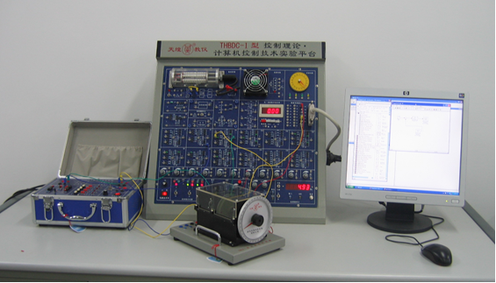

## 五、实验线路图

## 六、实验步骤

## 七、实验分析与思考题

## 八、实验总结